ЭЛЕКТРОННАЯ ПЕРЕПИСКА

Оглавление
Шесть губительных для карьеры ошибок, связанных с электронной почтой 1
Как мы грубим в переписке. И даже не замечаем 3
12 способов выглядеть умнее в электронной переписке 5
Этика деловой переписки по электронной почте: основные правила 9
Некоторые правила электронной пееписки 12
100 золотых правил деловой email-переписки: 14
Правила деловой электронной переписки 19
ЭТИКЕТ В ЭЛЕКТРОННОЙ ПЕРЕПИСКЕ 23
10 правил этикета электронной почты 26
7 правил делового общения по электронной почте 30
Деловая переписка по электронной почте 38

Вернуться в каталог сборников о деловом общении
Вернуться в электронную библиотеку по экономике, праву и экологии

НАПИСАНИЕ на ЗАКАЗ: дипломы и диссертации, курсовые и рефераты. Переводы с языков, он-лайн-консультации. Все отрасли знаний

Шесть губительных для карьеры ошибок, связанных с электронной почтой
По мере чтения этой статьи ваш почтовый ящик наверняка будет заполняться письмами, требующими незамедлительного участия. Нельзя отрицать, что правильное пользование электронной почтой значительно влияет на карьерные успехи. Работа с электронной почтой отнимает у нас большую часть рабочего времени. Недавнее исследование, проведенное компанией Kelton Global, доказывает, что 90% американцев тратят на проверку почты в среднем 90 минут в день.
Электронное письмо раскрывает массу информации об авторе. Хотите вы этого или нет, начальство и коллеги судят о вас по манере общения посредством электронной почты. Подумайте, как часто мы вешаем ярлыки и формируем мнение о людях только на основании того, как выглядят их послания. Мы всеми силами уклоняемся от ответов тем, кто пишет "просто так", раздражаемся, увидев очередной "однострочник", ненавидим длинные цепочки с кучей адресатов и делаем вид, что не заметили вульгарщину.
Все это заставляет поверить, что в переписке с руководителем у нас просто нет права допускать ошибки. Не стоит в панике перебирать письма в папке "Отправленное". Вместо этого прочтите о шести самых распространенных ошибках, которые могут негативно отразиться на вашей карьере, и постарайтесь их не допускать.
1. Злоупотребление кнопкой "Переслать"
Вы видите важное сообщение, и вам не терпится поделиться им с начальством. Мгновенная пересылка снимает с вас груз ответственности и кладет его на плечи руководителя, что очень удобно, однако подумайте об этом еще раз. Перенаправляя сообщение без сопроводительного текста, вы заставляете человека тратить свое время на то, чтобы выяснить его содержание и определить, почему это важно для него.
Что делать? Прежде всего, внимательно прочтите письмо и отредактируйте заголовок так, чтобы руководитель обратил на него внимание. Напишите краткий и точный сопроводительный текст, выделив основные моменты письма или цепочки писем. Если вам требуются указание или одобрение, четко сформулируйте свой вопрос и обозначьте цели, которых вы хотите достичь. Помните, что руководитель всегда заинтересован в результатах. Если это возможно, сообщите о своих ожиданиях и идеях. Руководитель будет благодарен вам за помощь.
2. Неграмотность
Несмотря на то, что времена, когда вы рисовали школьные диаграммы предложений, уже давно прошли, не стоит забывать о правилах грамматики.
Несмотря на то, что времена, когда вы рисовали школьные диаграммы предложений, уже давно прошли, не стоит забывать о правилах грамматики. Отправив адресату неотформатированный текст с кучей ошибок и смайликов, вы вряд ли сможете убедить его в своем профессионализме.
Что делать? Попытайтесь выразить свою мысль понятным языком. Не используйте нечеткие формулировки и лишние символы. Если вы чему-то чрезвычайно рады, опишите причину вместо того, чтобы поставить 12 восклицательных знаков или скобок. Помните, краткость - сестра таланта.
3. Потоки сленга
Не стоит перенасыщать текст профессиональными словечками, без которых можно обойтись. Ваш руководитель этого не одобрит. Жаргон не поможет ему или ей быстрее выполнить свою работу. Наоборот, он будет каждый раз нервно вздрагивать, завидев ваше имя в поле "От кого". Это ведь не то, к чему вы стремитесь, верно?
Что делать? Избавьтесь от лишнего жаргона. Подумайте о том, что вы хотите сказать на самом деле. Сформулируйте мысль как можно проще, отправьте письмо и возвращайтесь к работе.
4. Сокращения
Руководитель - это не приятель, с которым можно общаться в неформальном стиле, используя сокращения и акронимы. Кроме того, не допускаются назойливые аббревиатуры и хэштеги (если речь не идет о социальных сетях).
Что делать? Проявите открытость и информированность. Вы можете пообщаться с руководителем на разные темы, но при этом старайтесь сохранять профессиональные отношения. Ваши письма должны содержать только ценную информацию - например, о событиях, происходящих в мире, а не о популярной культуре или модных трендах.
5. Злоупотребление кнопкой "Ответить всем"
В каждом офисе есть сотрудник, который круглыми сутками занимается только тем, что нажимает кнопку "Ответить всем". Многие коллективы используют групповую рассылку, посредством которой можно донести важную информацию или задать интересующие вопросы. Это отличный инструмент для общения, однако только в том случае, если письма интересны всем участникам. С помощью кнопки "Ответить всем" можно быстро надоесть адресатам, не заинтересованным в общении.
Что делать? Если в списке адресатов есть адрес руководителя, используйте рассылку, если в ней содержится что-то действительно важное. Если вы просто переписываетесь с коллегами, удалите из соответствующего поля ненужные адреса. Вы всегда сможете добавить их снова, как только речь зайдет о чем-то важном, или написать руководителю напрямую.
6. Излишняя систематизация и сортировка
Знаете ли вы, что каждый шестой опрошенный признается в том, что сортировка почты понижает производительность его труда? Несмотря на то, что сортировка позволяет поддерживать порядок, иногда этот процесс занимает очень много времени и сильно отвлекает от работы. Более того, поднимаясь по карьерной лестнице, вы не сможете поддерживать в почте идеальный порядок. Откажитесь от этой привычки прямо сейчас!
Что делать? Правильно распределяйте приоритеты и ставьте перед собой реальные сроки. При необходимости делитесь этой информацией с коллегами. Гораздо эффективнее будет потратить время на составления списка дел, а не на чистку почтового ящика.

Как мы грубим в переписке. И даже не замечаем
Пять вещей, которые раздражают адресатов и мешают понять цель email.
Электронная переписка обнажает суть дела. Безусловно, это эффективно, но иногда сообщения, переданные текстом, воспринимаются неправильно. Когда слова не сопровождаются мимикой, жестами, интонацией, адресаты угадывают между строк настроение, с которым вы к ним обращаетесь. И не всегда верно.
Многих неточностей восприятия можно легко избежать, если придерживаться в переписке уважительного и позитивного тона. А также не делать эти пять вещей, которые нервируют и раздражают.
1. «Всех в копию» или «Ответить всем»
Не злоупотребляйте количеством адресатов, когда пользуетесь опцией «Добавить в копию». Абсолютно всех добавлять необязательно. Особенно будьте внимательны, когда в ответ на письма с длинной цепочкой мейлов в строчке «Кому» вы выбираете «Ответить всем». Вы действительно думаете, что все эти люди хотят прочитать ваше ценное сообщение «Спасибо»? Ну, конечно, нет. Только единицы, для которых важно услышать вашу благодарность или получить подтверждение, что информация дошла.
Адресатов, которые должны быть в курсе вашего письма, можно выбрать простым способом. Спросите себя, кого бы вы пригласили на очное обсуждение этой темы и почему. А тех, для кого присутствие на такой гипотетической встрече будет необязательным, не стоит отвлекать от дел, ставя в копию переписки.
Что же касается «Ответить всем» – просто не делайте этого без явной необходимости. Если у вас есть важное дополнительное сообщение, лучше отправить его напрямую инициатору переписки. Пусть он решает, кого еще стоит пригласить к дальнейшему обмену мнениями.
2. Слишком короткий ответ
Довольно часто причиной неправильного восприятия письма становится дисбаланс усилий, которых требует исходное сообщение и ответ на него. Например, вы потратили довольно много времени, чтобы описать в деталях важный вопрос. В ответ вы ожидаете не менее детальное сообщение, чтобы принять правильное решение и двигаться дальше. А приходит письмо с одним словом: «получил», «понял», «принял» или, если вы ведете переписку на английском: «got it», «noted». Что этим хочет сказать ваш собеседник? Подтвердить, что успешно получил письмо? Но для этого есть другая функция в почтовом сервисе.
Чтобы ваш краткий ответ был правильно воспринят, добавьте пару важных деталей. Например, «Сложная задача, но, судя по твоему письму, варианты решений есть. Давай обсудим на следующей неделе, так как сейчас я довольно сильно занят». Письмо получено. Тема ясна. Встреча запланирована.
3. Пометка «Срочно»
Слова «СРОЧНО» и «ВАЖНО», написанные заглавными буквами, задают негативный тон и нервируют адресатов. Если у вас действительно очень важное сообщение, воспользуйтесь телефоном. Сделайте один быстрый и емкий по сути звонок. А затем отправьте письмо без кричащих заголовков, чтобы подтвердить достигнутые договоренности.
Два сильных аргумента, почему надо научиться работать без «срочно» в теме письма. Во-первых, отправка письма – не гарантия того, что оно будет быстро прочитано. Если есть более эффективный способ коммуникации, чтобы срочно решить вопрос, используйте его. Во-вторых, научитесь правильно выбирать тему письма. Рабочая почта проверяется в режиме реального времени постоянно. Правильно написанный заголовок обязательно привлечет внимание адресата, и вы получите желаемый ответ. Спросите себя, почему это письмо срочное. Ответ на этот вопрос и будет темой письма, которую нужно сформулировать, чтобы побудить получателя быстро отреагировать. Например, если вы собираете информацию, которую обязательно сегодня нужно предоставить клиенту, так и напишите в теме письма: «Клиенту нужен ответ сегодня». Таким образом, вы подчеркнете срочный характер сообщения, избежав грубых и отчаянных интонаций.
4. Негативная лексика
Даже если ваша цель – конструктивная критика, найдите способ предложить ее без негативно окрашенных слов. Адресаты могут интерпретировать его через призму нахлынувших эмоций и неправильно вас понять. И к тому же потоки писем, указывающих на недостатки и ошибки, подрывают здоровые рабочие отношения.
Превращайте в положительные отрицательные слова с частицей «не»: не сделали, не справились, не смогли. Эта трансформация поможет в корне изменить тон письма. Например, вместо фразы «Вы не должны сдавать отчет в таком виде в следующий раз», напишите: «В следующий раз сдайте более детальный отчет, пожалуйста».
А когда без жесткой критики не обойтись, не делайте это письменно. Позвоните по телефону или побеседуйте лично.
5. Механическое общение
В погоне за скоростью мы так увлекаемся, что создается впечатление, будто письма отправляет и получает не человек, а бездушный робот. Конечно, это эффективно – сразу перейти к сути вопроса, но не очень вежливо по отношению к собеседнику.
Потратьте на одну секунду больше в следующий раз, чтобы поприветствовать человека, которому вы пишете. При этом необязательно интересоваться, как прошли его выходные. Называя имя адресата, вы показываете, что обращаетесь к нему как к личности, а не к функции, механически выполняющей задания.
Вспомните, какие вещи в письмах вас раздражают. В следующий раз, прежде чем нажать на кнопку «Отправить», поставьте себя на место получателя, прочитайте письмо его глазами. Убедительно, корректно? Если ваш ответ «да» – отправляйте.

12 способов выглядеть умнее в электронной переписке
30 ноября 2016
Вероника Елкина Редактор
Издание Quartz выпустило шуточные советы для тех, кто хочет казаться умнее и серьезнее в переписке с коллегами или партнерами. Публикуем их перевод.
Жалуйтесь на то, что вы получаете много писем
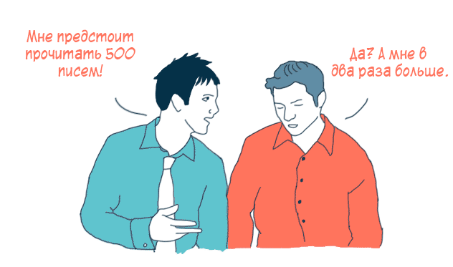
Не забывайте пожаловаться, что вам приходит очень много писем, но никогда не называйте, сколько именно. Лучше узнайте, сколько писем получают другие, и удвойте это количество. Да, именно столько писем вам приходит.
Укажите в письме, что вы отправили его с телефона
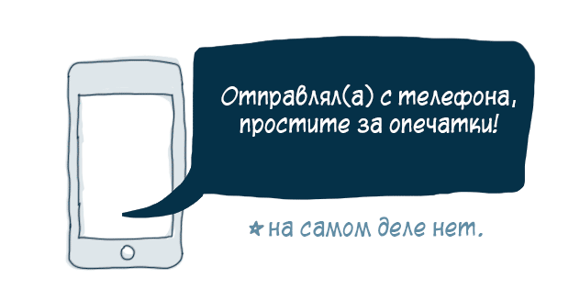
Оправдывайте свои опечатки тем, что «отправили письмо с телефона», даже если это на самом деле не так. Ваш собеседник подумает, что вы деловой человек, который все делает на ходу и у которого нет времени на проверку орфографии.
Отвечайте на письмо после менеджера
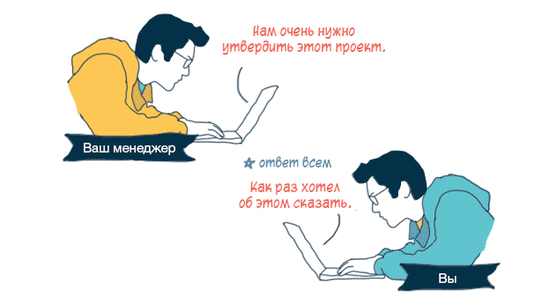
За всей активной перепиской уследить невозможно, но вы должны сразу же реагировать на письмо, если на него ответил менеджер. Как только вы заметили его ответ, напишите что-нибудь вроде «Совершенно согласен(а)», «Одобряю» или «Только что хотел(а) об этом написать».
Старайтесь поздравить коллег первыми
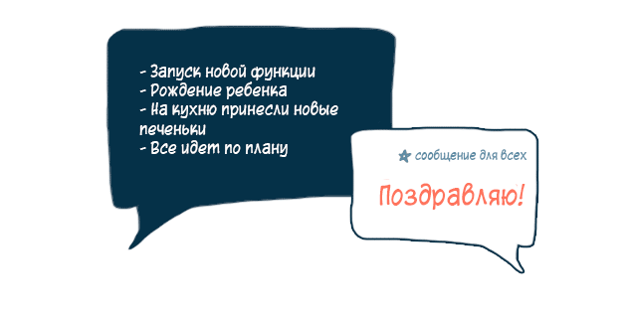
Изображение: TheCooperReview.com
Старайтесь первыми поздравить коллектив с каким-либо приятным событием. Так вы произведете впечатление человека, который активно работает в команде. Кроме того, если вы будете постоянно указывать на чужие достижения, никто не заметит, что вы так ничего и не сделали за год.
Задавайте внезапные вопросы о делах в нерабочее время
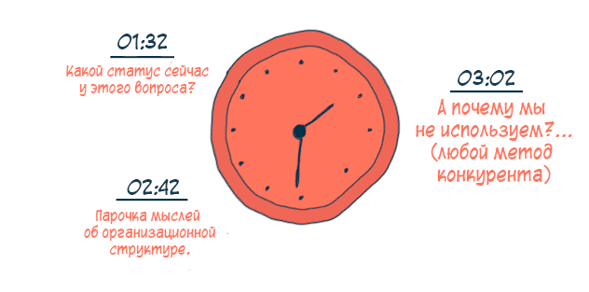
Придумайте несколько коротких вопросов о работе и автоматически рассылайте их коллегам посреди ночи. Тогда о вас будут говорить, что вы преданный делу человек, который думает о компании даже в три часа ночи.
Указывайте в теме письма дополнительную информацию
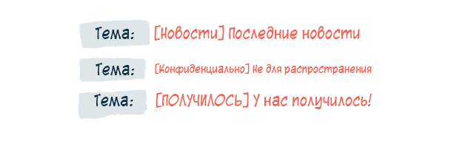Изображение: TheCooperReview.com
Перед темой вашего письма должна стоять пояснительная информация в квадратных скобках.

Постоянно пишите, где вы находитесь
Очень важно каждую минуту сообщать своим коллегам, где вы находитесь и что делаете.
Начинайте письмо с краткого содержания
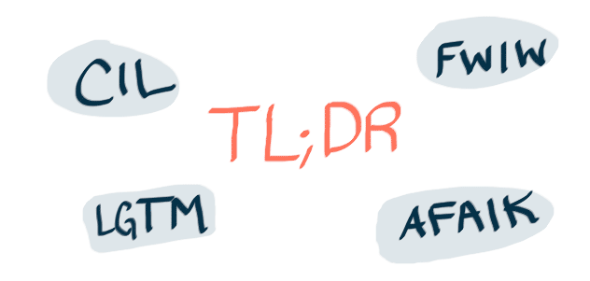
Ставьте в начале каждого письма слова «tl;dr» («слишком долго, не читал»), а после них вкратце излагайте суть вашего сообщения. Выделите важные моменты жирным шрифтом или курсивом. В остальной части письма можете писать что угодно, все равно никто не будет это читать.
И да, старайтесь использовать как можно больше «умных» сокращений.

Будьте первым, кто назначит встречу
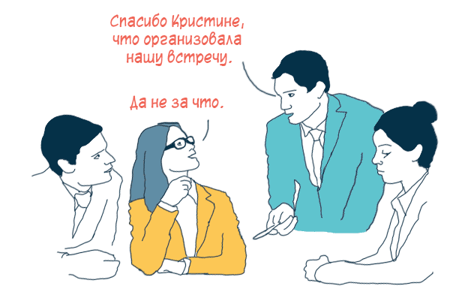
Изображение: TheCooperReview.com
Когда деловая переписка насчитывает более 25 ответов, главное самым первым предложить назначить встречу. Кто назначил первым — тот и победитель. Им должны быть именно вы!
Разграничьте аудиторию
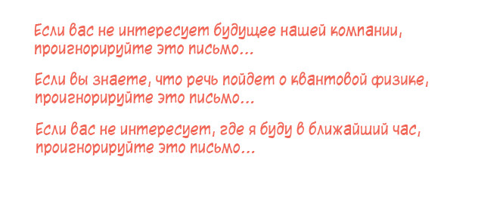
Начните свое письмо со слов «Если вас не интересует [такой-то вопрос], пожалуйста, проигнорируйте это письмо». Это правило работает и для коротких посланий.
Прежде чем ответить на прямую просьбу, подождите неделю, а затем спросите, нужны ли вы еще или нет
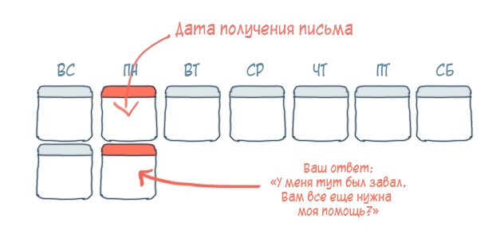
Не нужно сразу же отвечать на письма, адресованные лично вам. Если вы действительно кому-нибудь нужны, то с вами как-нибудь свяжутся, но, скорее всего, обратятся к кому-нибудь другому. Подождите семь дней, а потом поинтересуйтесь, нужна ли до сих пор ваша помощь.
Используйте сложный удаленный автоответчик
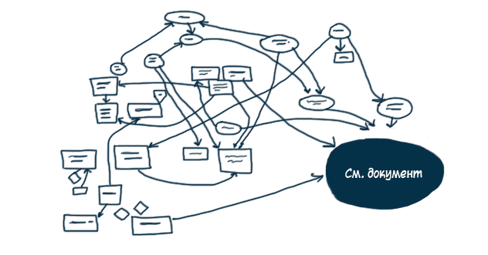
Если вы не в состоянии отвечать на письма в течение часа, воспользуйтесь сложным удаленным автоответчиком, который представляет собой систему из разных людей, которые как-либо связаны с вашей работой.
Или же составьте полноценный документ, где будет изложена вся суть вашей работы и контактное лицо, к которому следует обратиться в ваше отсутствие.

Этика деловой переписки по электронной почте: основные правила
15.08.2019
Чтобы собеседникам в рамах деловой электронной переписки было приятно и удобно общаться друг с другом, важно соблюдать общепринятые правила.
Вы узнаете:
- Какие существуют правила этикета в деловой переписке.
- Как соблюдать субординацию в деловой переписке при общении по e-mail.
- Как сделать деловую переписку легкой и необременительной.
Этикет деловой переписки по электронной почте
Деловая переписка по электронной почте является стандартом взаимодействия в бизнесе. Электронный диалог соответствует правилам телефонного этикета: кто инициировал общение (начал переписку), тот его и заканчивает.
У каждого электронного письма существует несколько основных блоков, рассмотрим их.
Поле «От кого» и тема письма
По общему правилу, корпоративные адреса формируются как имя/фамилия@домен_компании. Для деловой переписки нежелательно использовать неперсонализированные адреса (info@, support@, sales@), а также адреса с неочевидным названием.
Существует следующее правило деловой переписки по электронной почте: если вы вступаете в деловую переписку как частное лицо (пример – при отправке резюме), заведите для этого специальный электронный адрес, который не будет содержать ненужных символов (цифр даты рождения и прочего).
Всегда заполняйте тему письма, которая должна соответствовать содержимому (обсуждаемому вопросу). Соблюдайте правило: одно письмо – один информационный повод, не объединяйте в одном письме несколько разноплановых вопросов.
Приветствие
Необходимо всегда здороваться с получателем сообщения. Несмотря на то, что в современной переписке встречается конструкция «Доброго времени суток!», использовать ее не рекомендуется, лучше использовать приветствие «Здравствуйте» или «Добрый день».
Всегда обращайтесь к получателю по имени. Если вы пишете ответ на письмо, обратите внимание на то, как отправитель обозначил ФИО в подписи. Чаще всего в поле «От кого» используется только имя и фамилия (иногда на английском языке), поэтому ориентируйтесь на подпись – часто в ней используется отчество. Если в поле «От кого» стоит «Марина Иванова», а в подписи – «Марина Викторовна Иванова», используйте обращение «Марина Викторовна».
Текст письма
Классическая структура текста предполагает краткую вводную часть, основное содержание письма и завершение, в котором будет указано, какие выводы следуют из содержания или какой реакции вы ожидаете от получателя.
Если вы пишете первое письмо, инициируя общение, будет нелишним напомнить получателю, где и при каких обстоятельствах вы познакомились, или сообщить, кто передал вам контактную информацию. Сегодня деловая переписка отходит от обращения на «Вы» с большой буквы, при обращению к единственному получателю все чаще используется просто «вы».
Не используйте профессиональный сленг и аббревиатуры, если они могут смутить вашего собеседника. По правилам этикета все, что может оказаться непонятным, требует расшифровки и пояснений.
Не приветствуется разноцветный текст, использование курсива и подчеркиваний. Выберите стандартный шрифт и иногда выделяйте ключевые моменты более жирным, этого будет достаточно. Фразы, написанные целиком прописными буквами, воспринимаются как крик и недопустимы в деловой переписке. Для разделения письма на структурные блоки используйте деление на абзацы, оставляя пустое пространство между отдельными частями письма, а также нумерацию или маркеры списков.
В деловой переписке, как правило, не используются эмодзи (смайлики). Однако при условии установившихся хороших отношений и неформального общения некоторые базовые эмодзи могут использоваться, но крайне редко.
Отвечая на письмо, формируйте историю переписки, так собеседник сможет при необходимости освежить в памяти, о чем шла речь ранее.
Подпись
Начинайте подпись с вежливых шаблонных фраз («С уважением», «С наилучшими пожеланиями» и т. д.). Встречаются рекомендации в тексте письма добавлять менее официальную подпись, например, предложение для работников сферы пищевой промышленности писать в подписи «Вкусного дня!», но по общему правилу в деловой переписке такие варианты не используются.
В подписи всегда указывайте ваше имя и фамилию (если в компании приветствуется более официальный стиль обращения, то и отчество), должность и название организации. Используйте в подписи не все возможные контакты, а только те каналы, по которым вы наиболее доступны.
Вложения
Все вложенные файлы называйте так, чтобы из их названия было понятно, что содержится внутри. Это позволит получателю среди нескольких приложенных к письму файлов легко найти нужный.
Никогда не отправляйте файлы с расширением .exe и другие программные файлы. Почтовый сервер, скорее всего, воспримет такое письмо как потенциально опасное и заблокирует это вложение или письмо целиком.
Если вы работаете на компьютере с операционной системой Mac, всегда помните, что стандартные офисные программы недоступны для получателей с операционной системой Windows. Экспортируйте такие файлы в формат, читаемый для собеседника (по умолчанию это файлы, читаемые в программах пакета Microsoft Office: Word, Excel и т. д.).
Оптимальный объем вложений – до 5 Мб. Кроме того, что большие вложения могут блокироваться корпоративным почтовым сервером, их получение и просмотр часто неудобно при переписке с мобильного телефона. Объемные файлы можно передать через стороннее файловое хранилище, отправив письмом ссылку на скачивание.
Коллективное взаимодействие в деловой переписке
Если вы пишете письмо нескольким получателям, принимающим одинаковое участие в обсуждении вопроса, их можно упомянуть списком в поле «Кому». Если вы собираетесь ответить на письмо, в котором кроме вас упомянуты и другие сотрудники, используйте вариант «Ответить всем» (если только вы не хотите сообщить информацию только отправителю сообщения).
Получатель, которого собираются ввести в курс дела, но его участие в переписке не требуется, ставят в поле «Копия». Обычно так поступают, когда необходимо проинформировать руководителя о ходе рабочего процесса, но его вмешательство не требуется.
В почтовых программах существует поле «Скрытая копия», также можно встретить письма, где в поле «Кому» перечислены получатели из разных компаний и даже сфер деятельности. Так делать не следует: во-первых, это все-таки контактная информация; во-вторых, в списке перечисленных могут быть упомянуты и конкуренты, которым не хотелось бы афишировать какие-то аспекты коммерческий деятельности. Для таких случаев существует правило: письмо отправляется себе, а все адресаты помещаются в поле «Скрытая копия» и не видят электронных адресов друг друга.
Если получателей письма несколько, используйте обезличенное обращение: «коллеги», «друзья», «господа» и т. д. Не оставляйте коллективное письмо без обращения.
Существует «время комфортного ожидания». Для электронной почты, отправленной в рабочие часы сотрудникам по проекту, оно составляет не более 3-х часов.
Если вопрос несрочный, а с отправителем вас не связывает совместный проект, допустимо отложить ответ на сутки-двое (особенно если письмо пришло вечером пятницы). Однако наилучшим вариантом будет отправить краткое сообщение, в котором указать, что вы получили его письмо и в скором времени дадите развернутый ответ. Аналогичным образом следует поступить в том случае, если для ответа на вопрос нужно собрать дополнительную информацию или привлечь к решению проблемы третье лицо.
В случае, когда ваше письмо требует особого внимания, присвойте ему высокую важность, отметив специальным значком. Так вы дадите понять, что вопрос не терпит отлагательства.
Если вы отправились в отпуск, не забудьте настроить уведомление о вашем отсутствии, а также укажите контактное лицо, которое может ответить на поступающие вопросы.
Несколько советов
Совет 1. Регулярно (хотя бы пару раз в неделю) просматривайте папку «Спам». Несмотря на то, что почтовые серверы становятся все более «умными», нередки случаи попадания деловых писем в спам.
Совет 2. Используйте папки для сортировки корреспонденции. Почтовые программы позволяют настроить автоматическое перемещение писем по заданным параметрам во вложенные папки.

Некоторые правила электронной пееписки
Электронная почта – это современное, доступное и быстрое средство коммуникации. Если до массового распространения сети интернет электронная переписка была уделом предприятий и организаций, то сейчас ей может воспользоваться практически каждый пользователь компьютера с доступом в интернет. Со временем сформировалась определенная культура использования электронной почты в виде простых правил ведения электронной переписки. Придерживаясь этих правил, вы оставите благоприятное впечатление у адресата и сформируете у него ваш положительный имидж и психологический портрет.
Основные правила электронной переписки
Этикет электронной почты включает в себя правила оформления и составления письма и непосредственно нормы общения в переписке. Давайте рассмотрим эти правила.
- При отправлении электронного письма заполняйте все поля.
В основном это правило касается поля «Тема», т.к. при пустом поле «Кому» (электронный адрес получателя) почтовый сервис не отправит письмо в никуда. Тема – это визитная карточка сообщения, в нем следует кратко, буквально в нескольких словах написать, о чем данное отправление. Получатель видит входящее письмо в виде адреса отправителя и темы письма, на основе чего принимает решение об открытии сообщения. В противном случае письмо без темы он может посчитать за спам (рекламную рассылку) и удалить без прочтения.
- Адрес электронной почты и имя отправляющего письмо должны быть понятными и исключающими различное толкование.
Электронный адрес отправителя вида 300gfql88cz@yandex.ru вызовет лишь недоумение и настороженность, т.к. зачастую с подобных адресов рассылаются вирусы и рекламные рассылки. Регистрируйте почтовый ящик с осмысленным адресом. Для этого в качестве первой половины адреса (до символа @), который также является логином в почтовом сервисе, можно использовать свое имя и фамилию. Например, адрес вида ivanpetrov@yandex.ru вызывает больше доверия к отправителю.
- При ответе на электронное письмо старайтесь не менять поле «Тема» исходного сообщения, чтобы адресат знал на какое конкретное его письмо пришел ответ.
- Поле «Кому» (электронный адрес получателя) заполняйте последним, после написания самого письма.
Это правило позволит избежать отправки сообщения недописанным, в случае ошибочного нажатия кнопки «Отправить». Внимательно проверьте текст письма перед его отправкой и только после напечатайте адрес получателя.
- Постарайтесь сохранять текст длинного письма в текстовом файле.
Данное правило позволит избежать повторной «набивки» большого объема текста в случае какого-либо сбоя вашего компьютера или почтового сервиса, в результате чего набираемое письмо может быть потеряно.
- Текст письма должен начинаться с приветствия, быть грамотным, понятным по содержанию и с простым оформлением.
Согласитесь, что безграмотное письмо, даже если оно начинается с самого любезного приветствия, вызывает отторжение и чувство несерьезности и легкомысленности отправителя. Не оформляйте письмо слишком вычурно, используя различные шрифты, цветовое оформление, засилье смайликов. Не пишите заглавными буквами, чтобы выделить что-то. Место для заглавных букв – это начало предложения и те моменты, которые предполагают правила грамматики. В конце письма оставляйте лучшие пожелания собеседнику и ставьте ваш ник или имя и фамилию в случае деловой переписки. Например, « С наилучшими пожеланиями, Иван Петров».
- Если письмо требует ответа, то старайтесь ответить на него в короткие сроки, исключая конечно случаи ненужной рекламной рассылки, так называемого спама.
- Не отправляйте электронным письмом критически важные персональные данные.
Всегда существует вероятность взлома и перехвата электронной почты и ваши, например отправленные номера карт, пароли и т.п. могут оказаться в чужих руках. В крайнем случае, шифруйте конфиденциальную информацию специальными средствами.
И, наверное, самое важное правило — не выкладывайте вашу переписку с адресатом, а также его электронный адрес в открытый доступ без согласия последнего. Уважайте вашего собеседника и его приватность.

100 золотых правил деловой email-переписки:
Разработайте корпоративный шаблон в своем фирменном стиле и определите для себя виды и формы писем деловой переписки — это придаст вашему обращению официальности.
- Ширина корпоративного шаблона должна находиться в пределах 500-650 пикселей.
- Всегда имейте ввиду, что ваше письмо может быть прочтено на мобильном устройстве — оптимизируйте свой корпоративный шаблон по соответствующим требованиям.
- Официальные электронные письма не должны быть «креативными.
- Поработайте над своим корпоративным email-адресом — никаких “kisonka”, “bomberman” и прочих прозвищ.
- Наиболее оптимальная форма адреса — namesurname@companyname.com.
- Почтовые адреса, начинающиеся с info@, ad@, office@, reklama@, inbox@ и т.д. — не особо вызывают доверия при личной деловой переписке.
- Соблюдайте правило «одно письмо — один информационный повод».
- Аналогично, официальное электронное письмо должно предусматривать только одно целевое действие.
- Перед отправлением убедитесь, что существующий e-mail принадлежит нужному вам человеку, а не другому сотруднику компании получателя.
- Всегда заполняйте «тему письма».
- Старайтесь, чтобы тема письма не превышала в объеме 50 символов — так она точно будет полностью отображаться и на мобильных устройствах.
- Цель и предмет вашего письма уже должны просматриваться при изучении «темы письма».
- Не используйте темы письма с одним словом («привет», «вопрос», «ответ», «информация» и т.д.).
- Всегда заполняйте предзаголовок (preheader).
- Официальное письмо (бланк, подпись, печать) можно отправить в сканированном виде с корпоративного почтового ящика.
- Если получатель ждет письмо от вас, не стоит возлагать эту миссию на подчиненного — соблюдайте «статусность» общения.
- Подбирайте хорошо читабельный шрифт (для электронных писем оптимальный вариант — 14 кегль), избегайте фрагментов текста в мелком шрифте — при этом используйте стандартные шрифты, не занимайтесь экспериментами.
- Всегда здоровайтесь в тексте с получателем письма.
- В современной практике официальной email-переписки допускается использование неполных имен, например «Здравствуйте, Юля!» вместо «Здравствуйте, Юлия!». Также можно отходить от использования отчества при обращении.
- Обращайтесь к получателю письма по имени не только во время приветствия.
- Если получателей несколько — обращайтесь не к конкретному человеку, а ко всем: «господа», «друзья», «партнеры», «коллеги» и т.д.
- Трижды проверяйте название компании, должность и ФИО получателя.
- При обращении к получателю точно определяйте его пол, не нужно баловаться с вариантом в стиле «Уважаемый(ая)…».
- Неформальное общение оставьте для личной переписки.
- Не лишним в начале письма будет упомянуть, где и при каких обстоятельствах вы познакомились с получателем.
- Легкий комплимент в начале email-письма — сильный ход.
- Если получатель просил вас написать ему письмо — так и сообщите в самом начале.
- Отвечая на письмо, используйте опцию «Ответить», чтобы в теме письма появилась приставка «Re:» и сохранилась история переписки.
- Написание слов прописными (заглавными) буквами в официальных документах — нетактичный поступок.
- Восклицательный знак — враг официальной деловой переписки.
- К конкретному человеку принято обращаться на «Вы», если у письма несколько получателей — используйте «вы».
- Даже если получатель — ваш хороший друг, в официальной переписке не принято показывать «панибратство».
- Если ваше письмо — ответ на другое письмо, упомяните об этом в самом начале.
- Когда отвечаете на письмо, всегда поблагодарите отправителя, например: «Сергей, спасибо за Ваше письмо».
- Никогда не отвечайте недовольством на «недовольное» письмо, не отвечайте агрессией на агрессию.
- Если информация в вашем письме представляет особую важность — пометьте его специальным «флажком».
- Длинные письма никто не любит читать; старайтесь вложиться в «один экран»; по правилам e-mail переписки в одном письме всю суть можно изложить в 6-7 предложениях.
- Электронное письмо должно быть по объему в два раза короче, чем такое же, написанное на бумаге.
- Не пишите в следующих тонах — излишне уверенный, приказной, умоляющий и угрожающий.
- Если вы пишете первое «холодное» письмо конкретному человеку, и вы еще не знакомы, обязательно сообщайте, откуда у вас адрес этого человека.
- Классическая структура официального e-mail письма предусматривает три элемента: краткая вводная часть (причины и цель письма), основная часть (суть и главная мысль обращения), заключительная часть (указания, выводы, просьбы, предложения, информация о желаемом действии и т.д.).
- Никто не запрещает в деловом письме использовать подзаголовки, четко выделяющие структуру письма.
- Пишите так, чтобы абзац не превышал 3-4 строк.
- Используйте широкие поля, не сильно большой разрыв между строками, между абзацами — пустую строку.
- Длина одной строки должна находиться в диапазоне 60-80 символов.
- Выравнивайте свой корпоративный шаблон по центру экрана.
- Перечисления помещайте в нумерованные и маркированные списки.
- В электронных письмах количество элементов в списках должно находиться в диапазоне 3-7 позиций.
- Не используйте интернет-сленг (типа «Доброго времени суток») и не украшайте письмо смайликами.
- В деловых email-письмах нет места жаргонизмам, народному сленгу, анекдотам (как и любому другому юмору), афоризмам, пословицам и даже метафорам.
- Старайтесь не использовать слова иностранного происхождения — заменяйте их русскими синонимами.
- Будьте осторожны с сокращениями и аббревиатурами — читатель должен их понимать.
- Email-письмо — показатель вашей краткости. Поэтому, если вы размышляете, что ставить — запятую или точку, отдайте предпочтение точке.
- Выделяйте важную мысль текста полужирным шрифтом — только не злоупотребляйте.
- Не выделяйте слова подчеркиванием — читатель их может перепутать со ссылкой.
- В ответном письме приветствуется использование лексики первого письма.
- Страдательный (пассивный) залог уместен только в очень официальной переписке, если письмо по своему стилю должно формировать лояльность и передавать заинтересованность — используйте действительный залог (активный).
- При ответе на конкретное письмо, можете цитировать отправителя — это позволит ему вспомнить нужные вам моменты.
- Никогда не указывайте в электронном письме деликатную и конфиденциальную информацию — потому что ваш текст может случайно оказаться в руках «не того человека».
- В email-письмах принято использовать три варианта изложения— от частного к общему, от общего к частному, и подача сведений в хронологическом порядке.
- Помните, что изображения лучше прилагать, а не использовать в теле письма, так как они могут быть отключены у получателя; если используется шаблон — письмо должно хорошо читаться даже при отключенном показе изображений.
- Откажитесь от фоновых изображений, они часто блокируются почтовыми программами.
- Не превращайте письмо в «Мурзилку», не нужно баловаться цветными шрифтами.
- Визуально в дизайне письма должно быть не больше трех основных цветов.
- Сократите до минимума использование различных графических спецэффектов (тени, свечения, градиенты и т.д.).
- Для отображения и показа ссылки используйте привычный синий цвет.
- Основные ссылки должны быть в левой части письма, чтобы правша, читая письмо с телефона (который держит в правой руке), мог по ним легко нажать.
- В финальной части электронного письма принято указывать информацию о дальнейших действиях.
- Не употребляйте в завершающей стадии слова и фразы, которые можно посчитать манипуляциями («надеемся на взаимовыгодное сотрудничество», «заранее спасибо за ответ», «будем ждать вашего ответного письма» и т.д.).
- Если вам нужно отправить громоздкое по количеству текста письмо — лучше разбейте его на две части, а в тексте первой части сделайте анонс, что ждет получателя в следующем письме.
- В деловой e-mail переписке нежелательно использовать постскриптум.
- В конце письма (а именно в «подписи») указывайте свою контактную информацию — и предоставляйте данные, по которым вы очень быстро отвечаете безо всяких секретарей.
- Нежелательно указывать несколько номеров телефонов и электронных адресов, оставляйте только те контакты, по которым именно вы сразу отвечаете.
- Подпись желательно начинать с шаблонных, но вежливых фраз «С уважением» или «С искренними пожеланиями»; варианты в стиле «Искренне Ваш» в деловой переписке недопустимы.
- Добавление в подпись своей фотографии говорит о вашей открытости, только подбирайте удачные фотографии, «паспортные шедевры» никого не интересуют.
- Тщательно проверьте текст письма на ошибки и опечатки.
- Нежелательно в тексте электронного письма указывать информацию, которую можно поместить в приложениях.
- Если к вашему электронному письму имеются приложения — обязательно в тексте основного письма о них скажите и сообщите, какая информация там находится.
- Не отправляйте файлы без сопроводительного письма.
- В тексте письма должна быть информация о каждом приложении — краткое и понятное пояснение.
- Название файла в приложении должно соответствовать его названию в основном письме.
- Если приложение к письму большое по объему — не стоит перегружать сервер получателя, отправьте в поле письма ссылку на скачивание файла.
- Приложения с расширением .exe (или другие «программные» форматы) по электронной почте отправлять не нужно.
- По правилам делового этикета не принято отправлять электронные письма в выходные и праздничные дни, в первой половине понедельника, а также после обеда в пятницу.
- Отвечайте на письма быстро — в деловой среде принято отвечать в течение 3-х часов, максимум — в течение дня.
- Отвечайте на письма развернуто — это очень хорошо показывает ваши отличные деловые качества.
- Даже если в письме отправитель Вам задает вопрос, предусматривающий ответ «да» или «нет» — в официальной переписке принято сообщать причину своего решения.
- По правилам этикета, если одно письмо переросло в переписку, то ее завершает человек, который был инициатором общения.
- Если у вас с получателем целая переписка и на разные темы — отвечайте на нужное письмо в соответствии с конкретным обсуждением.
- Если в письме вы отвечаете на несколько вопросов — дублируйте или цитируйте вопрос, а потом давайте на него ответ.
- Перед тем, как отправить ответное письмо, убедитесь, что вы ответили на все поставленные вопросы.
- Никогда не отказывайте в жесткой форме, смягчайте эффект.
- Если вы отправились в отпуск — на забудьте в своей почтовой программе настроить «автоответ при отсутствии»; при этом указывайте в таком письме контактные данные человека, который вас замещает (при условии, что он уполномочен решать необходимые вопросы).
- Старайтесь всю необходимую информацию по теме обсуждения отправить в одном письме; это не сильно хорошо, когда с интервалом в несколько минут получатель видит от вас еще одно письмо, начинающееся с фразы, например: «Простите, забыл сказать…».
- Информируйте отправителя, что вы получили его письмо, а также сообщайте, когда ему ожидать ваш ответ — это хорошая тактика, сразу располагающая к вам собеседника.
- Не используйте автоматически настроенное информирование о получении письма. Все-таки переписка — дело личное, а письмо «Ваше письмо получено, отвечу в самое ближайшее время» говорит о шаблонности и полностью лишено конкретики.
- В электронном письме не делитесь чужой информацией без ссылки на источник.
- Никогда не давайте электронный адрес другого человека без согласования и предупреждения.
- Если вы со временем поняли или выяснили, что отправили письмо с неточной, устаревшей или недостоверной информацией — отправьте вдогонку новое письмо, извинитесь и сообщите актуальные правильные сведения.
И последнее — поднимите письма, которые вы получали от других людей (компаний). Изучите их и обратите внимание на моменты, которые лично у вас вызвали негодование. Старайтесь в своих письмах не использовать такие шероховатости.
При перепосте этой статьи просим указывать ссылку на первоисточник. Это наш официальный документ в электронном виде. Если он «один в один» появится от вашего имени (имени компании, сообщества и т.д.) — подумайте, какое он тогда сформирует о вас впечатление…

Правила деловой электронной переписки
25 Ноя, 2013
Сегодня очень часто первый деловой контакт, да и все последующие тоже, происходит через электронное письмо. А чтобы такие контакты были действительно деловыми, и главное – продуктивными, нужно знать конкретные правила деловой переписки. О таких правилах и пойдёт речь в нашем материале.
Каждое письмо – это не только отражение деловой позиции человека, но и его визитная карточка в деловом мире. А визитная карточка должна выглядеть достойно: способствовать эффективной работе и хорошему тону общения с клиентами/партнёрами/коллегами. Ведь по формулировке и оформлению мыслей можно многое сказать о человеке, стоящем за ними. Поэтому этика делового общения так важна при электронной переписке.
1. Рабочий e-mail используется только в рабочих/служебных целях
Правила деловой электронной переписки
Нужно помнить, что любое письмо, отправленное с офисного рабочего сервера, прежде всего, принадлежит работодателю. Вся входящая и исходящая корпоративная почта сохраняется и может быть в любое время прочитана.
Кроме того, использование рабочего e-mail говорит о серьёзности послания. Так, при деловой переписке лучше использовать почту с адресом, где после электронного амперсанда «@» идёт домен официального сайта компании или частного лица. А вот e-mail с фривольными неоднозначными словечками в адресе подойдёт только для общения с близкими знакомыми.
2. Чётко сформулированная цель послания – 50% успеха всей переписки
Чёткое понимание того, что отправитель хочет добиться от адресата после прочтения сообщения, какой ответ должен последовать, и какой реакции на послание ждёт в целом, повышает шансы на то, что сам адресат таки правильно поймёт суть изложенного.
Адресат с самого начала должен понять, что, собственно, от него требуется. Если это вопрос – то начинать, как говорится, нужно с главного и постепенно вносить в текст письма второстепенные моменты, уточнения.
3. Поле «тема» не должно оставаться пустым
В большинстве случаев получатели электронной корреспонденции знакомятся с письмом именно с поля «темы», и потом, в течение нескольких секунд, получатель решает: открывать ему данное письмо для дальнейшего прочтения или нет.
В конце концов, это может быть спам, и адресат имеет полное право, не открыв сообщение, удалить его. Поэтому, во-первых, тема письма должна максимально точно отражать его содержание. Во-вторых, должна быть информативной (не нужно писать в теме что-то вроде «вопрос», «пример», «работа» и т.д.). И, в-третьих, тема должна быть краткой и на 100% конкретной.
При ответе на письма в графе «тема» лучше удалить пометку «Re».
4. Правильная структура письма: приветствие и обращение – показатель уважения к адресату
Деловое письмо всегда нужно начинать с приветствия и персонального обращения (как минимум в первом за день письме).
Если известно имя собеседника, то оно обязательно должно быть задействовано в первой строчке письма. Это не только проявление вежливости, но и гарантия для получателя, что письмо адресовано именно ему.
Если послание обращено сразу к нескольким адресатам или отправлено в незнакомую компанию, то будет уместно использовать обращение «господа», «уважаемые господа», «коллеги» и т.д.
В 95% случаях деловой переписки к адресату нужно обращаться на «Вы» (с большой буквы). Даже если возраст или статус собеседника позволяет в обыденной жизни обращаться к нему на «ты».
Если письмо имеет значимый или официальный характер, то после обращения используется восклицательный знак. Во всех остальных случаях будет достаточно запятой после имени адресата и продолжения обращения. Точка после имени адресата ставиться редко.
Чаще всего текст письма должен состоять из трех частей:
- Причина для написания письма (повод). Предельно кратко и ясно;
- Последовательное описание вопроса. По сути, информативно;
- Просьбы, предложения решения, выводы, резюме и др.
Кроме того:
- Даже если текст небольшой, но содержит несколько тематических отступлений, его следует разбивать на абзацы;
- Не следует злоупотреблять разнообразными шрифтами, курсивом, выделением цвета и т.д. Всё это может быть слишком агрессивно воспринято адресатом. Лучше всего выделять важную мысль или информацию просто подчёркнутым текстом.
5. В деловой переписке нет места неформальному общению!
Стиль изложения текста должен быть максимально сдержанным, без каких-либо эмоций. А если и есть нужда эмоционально выделить вопрос или положение письма, то такая подача мыслей должна быть скрыта за корректным и нейтральным тоном письма.
Афоризмы, жаргонизмы, сленг и прочие заумные словечки не должны присутствовать в деловом письме. Тем более неуместны в деловой переписке всеми любимые смайлики. Не следует думать, что «прикольная рожица» сможет повлиять на ход переписки или на принятие решения адресата. Скорей наоборот – деловой собеседник не оценит такой скромный юмор. А если всё-таки есть желание «блеснуть извилинами», то делать это нужно рассудительно и понятно, с использованием нормативных слов.
6. Грамотный текст – лицо собеседника!
Безграмотный текст в деловом письме – это серьёзный ляп на репутации и свидетельство необразованности автора. Наличие в тексте разного рода ошибок, в том числе опечаток, дискредитирует деловую репутацию отправителя.
В наше время грамотное владение деловым языком (прежде всего родным) высоко ценится работодателями. Если отправитель не уверен в грамотности своего письма, то текст можно проверить на автоматическом текстовом редакторе, коих сегодня много. Это же касается и писем на иностранном языке: не уверен – проверь через словарь.
Грамотно сформулированное письмо – это значимая часть личного имиджа, показатель профессионализма и просто уровень культурного развития.
И не нужно писать русскими буквами иностранные слова и выражения, которые всегда и везде пишутся латинскими. Например, «ай-ти», «вип-персона» и т.д.
7. Подпись и указание контактной информации – хороший тон
Прежде всего, такой подход говорит о профессионализме отправителя и о серьезности его намерений.
Подпись не должна превышать 4-6 строк: фамилия и имя, должность, название компании, телефон, электронный адрес, адрес сайта. Корректнее всего начинать подпись с «шаблонных», но этикетных фраз: «С уважением», «С наилучшими пожеланиями» и т.д. А вот миленькие обороты вроде «Искренне Ваш(а)» в деловом письме недопустимы.
В большинстве случаев деловой переписки с коллегами и партнёрами (если те хорошо знают отправителя и его контакты) достаточно подписи «С уважением», дальше имя и фамилия.
8. В деловой переписке крайне редко используется «Постскриптум»(P.S.)
Использование «постскриптума» в первую очередь говорит о том, что отправитель не сумел как полагается продумать содержание письма или просто фамильярничает.
9. Флажок «высокая важность» используется только в тех случаях, когда это действительно важно!
Например, когда письмо нуждается в срочном рассмотрении или носит стратегический характер. В таком случае в папке «входящие» у адресата такое письмо будет выделенным. Напрасно злоупотреблять этой опцией не стоит, иначе адресат перестанет оперативно реагировать на письма.
10. Прежде, чем отправить письмо, его необходимо внимательно вычитать
На наличие ошибок и опечаток. Затем следует проверить понятность, конкретность, информационность и лаконичность текста. Логику и последовательность изложения тоже следует проверять дважды, а то и трижды.
11. В течение рабочего дня ответы на письма должны быть оперативными
Информирование о получении и прочтения письма — признак проявление уважение к собеседнику. Так, даже если в данный момент у получателя письма нет возможности на него оперативно ответить, то автора письма нужно поставить в известность и пообещать, что в скором времени ответ будет дан.
12. При ответе на письмо следует сохранять историю переписки
Если ведётся активный диалог, не нужно начинать каждый ответ как новое сообщение. Это как минимум удобно для обоих собеседников.
Но если один конкретный вопрос уже обсуждён, а на повестке дня – другой, следует начать новое письмо. То есть, новая тема – новое письмо.
13. Ответы на поставленные вопросы должны быть информационными и последовательными
Так, если в письме был запрошен какой-то документ или другой файл, то просто прикрепить необходимый файл к письму будет неправильно. К любому прикреплённому файлу должен быть краткий комментарий или пояснение. Хотя бы: «Высылаю запрошенный Вами документ».
14. Диалог заканчивает тот собеседник, который инициировал электронную переписку
Если даже все вопросы уже обсуждены, то последнее слово должно быть всё равно за отправителем первого письма. Будет достаточно простых слов благодарности за переписку или вежливого прощания.
15. Не отсылайте письма в выходные дни и во второй половине дня пятницы
Два законных выходных в нашей стране никто не отменял, а потому в субботу и воскресенье полученные письма принято не читать, а значит – и не отвечать. Также существует риск, если адресат откроет полученное письмо в выходной день, но не ответит, а потом просто забудет про него или удалит как прочитанное. Важно и время отправки в рабочие дни. Так, после завершения рабочего дня многие не проверяют почту. Ценить и уважать время собеседника – важное условие деловой переписки.
Интересно знать:
Если во входящих сообщениях, в поле прямого адресата («Кому») стоит имя получателя – это значит, что отправитель ждет ответ на свой вопрос;
Если в этом же поле находятся имена нескольких адресатов – это значит, что отправитель ждет ответа от каждого из адресатов, или от любого из них;
Если имя получателя помещено в поле «Копия» – значит отправитель хочет, чтобы адресат просто был в курсе вопроса, но при этом не ждет от него обязательного ответа. Если же по каким-то причинами адресат всё же хочет вступить в переписку, то в таком случае будет уместно начать письмо примерно такой фразой: «Позвольте высказать свое мнение», «Разрешите присоединиться к обсуждению данной темы», «Извините, что вмешиваюсь» и т.д.
Такой инструмент электронной деловой переписки, как поле «Скрытая копия» является наиболее «уязвимым», так как зачастую воспринимается собеседником в качестве тайного контроля, секретной информации и т.д. Так, адресаты, помещенные в поле «Скрытая копия», не видны другим адресатам. А некоторые управленцы, серьёзно относящиеся к этике деловой переписки в своей компании, и вовсе запрещают использование данного поля. Чаще всего поле «Скрытая копия» используется при массовой рассылки информации (например, приглашения).

ЭТИКЕТ В ЭЛЕКТРОННОЙ ПЕРЕПИСКЕ
27 марта 2019
Представьте, что два человека подходят к незнакомцу, чтобы попросить воспользоваться телефоном: первый говорит “Простите, пожалуйста, мой телефон разрядился, не могли бы вы одолжить свой, это очень важный для меня звонок. Огромное спасибо!!”, а второй “Эй, ты, дай позвонить, это срочно!”. Кто из них, по-вашему, добьется результата?
Такая же ситуация складывается в деловой электронной переписке – вся беседа может сорваться из за несоблюдения правил этикета. Однако, эти правила иногда менее очевидны, чем в повседневной жизни.
Зачем соблюдать этикет?
Культурно составленное электронное письмо поможет вам:
Повысить количество ответов в холодной переписке
- Договориться с собеседником
- Представить себя как компетентного человека
Например, представьте, выпускник Венчурного Акселератора хочет представить свой проект инвесторам. Но он не знает, что отправлять одинаковое письмо сразу нескольким адресатам некультурно, поэтому добавляет в адресную строку сразу 10 получателей. Вроде это логично, ведь информация всем инвесторам нужна одинаковая, а работы меньше. Однако такое поведение считается некорректным и ответ, наверняка, не придет. С другой стороны, если бы он отправил индивидуальные письма каждому получателю, обратившись к каждому инвестору по имени и отчеству, его шансы на начало диалога возросли бы.
Что такое этикет в email переписке?
В деловой переписке этикет – это общепринятый набор правил, соблюдение которых считается нормой, их несоблюдение – неприлично.
Например, согласно правилам этикета, нельзя рассылать одинаковые письма-предложения сразу нескольким адресатам, добавляя их в адресную строку всех вместе. Это считается грубым нарушением этикета и говорит о неуважении к получателям.
“Быть вежливым и заботливым по отношению к другим - все равно, что инвестировать центы и получать доллары.” Томас Соуэлл, известный экономист
Кто придумал этикет?
В современном виде и значении слово было впервые употреблено при дворе короля Франции Людовика XIV — гостям были розданы карточки (этикетки) с изложением того, как они должны держаться в обществе..
Когда использовать правила этикета?
Бывает ли вежливость излишней? Нет! Проявляя вежливость в самом начале общения с потенциальными клиентами и партнерами, вы сможете выстроить с ними хорошие и долгосрочные отношения..
Где использовать формальные правила этикета?
Правила, о которых мы сегодня поговорим, уместны в любой деловой переписке, неважно, знакомы вы с человеком или нет.
Как соблюсти правила этикета в email переписке?
1. Вступление
Знакомство с вашим письмом начинается с темы, поэтому важно придумать короткую, но четкую и емкую тему письма.
Такие темы как “Привет” или “Знакомство” ничего не говорят получателю о назначении вашего имейла. Используйте такие темы как “Запрос о поставке велосипедов”, “Партнерство с магазином велосипедов” и не оставляйте тему пустой.
Кроме того, еще до открытия письма, получатель увидит с какой почты оно пришло. Рабочие почты, привязанные к домену вашего сайта вызывают доверие, в то время как письма даже с хорошо составленной темой, пришедшие с почты superlolman123@mail.ruмогут полететь прямиком в корзину.
Когда собеседник откроет письмо, первое, что он увидит – это приветствие. Если вы переписываетесь с незнакомым человеком, избегайте неформального тона. Обращайтесь к собеседнику на “вы” и приветствуйте его тактично. Например, напишите “Здравствуйте” или “Добрый день.” Избегайте фамильярности и не пишите “Привет!” или “Здорово!”.
В продолжение темы приветствия, хорошим тоном считается адресовать письма лично собеседнику. Иными словами, вместо того чтобы написать “Здравствуйте”, постарайтесь узнать кому вы пишете письмо и обратитесь к человеку по имени или даже по имени отчеству.
2. Тело письма
В деловой переписке желательно не шутить и не писать письма с юморком. Такое фривольное общение воспринимается каждым человеком по- разному, и вы можете непреднамеренно оскорбить собеседника. Более того, в некоторых культурах то, что кажется смешным нам, может считаться оскорблением у других.
В теле письма старайтесь писать максимально четко, коротко и ясно.
Основная мысль должна находится в начале, а менее важные детали ближе к концу письма. Адаптируйте ваши послания так, чтобы их было легко прочитать на телефоне. Как правило, это означает, что письмо должно быть не длиннее 3-х абзацев. Хорошим тоном считается экономить время собеседника, поэтому старайтесь сообщить о чем-то в “двух словах”. Старайтесь разбивать текст на короткие абзацы из одного-двух предложений, а не писать целое полотно. Деловое письмо – это не книга, вместо длинных описаний используйте короткие тезисы.
Закончив написание письма, не забудьте проверить грамматику и орфографию. Не отправляйте письма с грубыми ошибками - это характеризует вас, как личность. Большая часть почтовых клиентов уже включает сервисы проверки орфографии, поэтому обязательно потратьте лишних 5 минут, чтобы ими воспользоваться.
Если ответ на ваше письмо не требуется, постарайтесь закончить разговор, чтобы собеседнику не пришлось отвечать вам. Например, в конце напишите “Благодарю, до встречи завтра в 14 : 00” или “Спасибо, мы подумаем над вашим предложением и свяжемся с вами как только придем к решению”. По правилам этикета отвечать на такие письма не обязательно, что позволяет избежать бесконечно тянущейся цепочки ненужных имейлов.
В заключение, в конце письма, обязательно оставить подпись, которая должна включать в себя ваше имя и должность в компании, контакты - телефон, адрес электронной почты, ссылки на социальные сети и веб сайт вашей компании. Подпись можно оформить графически, либо сделать текстовой. Это может показаться мелочью, но хорошо составленная подпись играет роль в создании первоначального доверия и помогает представить вас, как серьезного человека.
3. Ответы
Прежде всего, обязательно отвечайте на все письма, кроме спама. Оставлять имейлы без ответа некультурно.
Отвечать моментально считается необязательным в бизнес переписке, в конце концов, электронная почта – это не мессенджер. Тем не менее, задерживать ответ дольше чем на 24 часа некомильфо.
Отвечая на письма, всегда используйте функцию “ответить”, чтобы сохранить историю переписки и помочь собеседнику напомнить, о чем шел разговор.
Используйте функции ответить всем с осторожностью. Иногда ответ должен быть адресован лишь части получателей, участвующих в переписке. В таком случае, лучше использовать функцию “ответить” и добавить нужных получателей руками, вместо того, чтобы засорять почтовые ящики коллег ненужной информацией.
Если важно, чтобы получатель прочитал письмо, не указывайте его в копии, а добавляйте его электронную почту в основную строку адресатов. Если получателей письма несколько и вы ждете определенного ответа или действий от конкретного человека, об этом нужно прямо указать в теле письма. Например “Андрей, пожалуйста, ознакомьтесь с вложением и дайте мне знать, что вы думаете!”
4. Вложения
Ну и наконец, если вы прикрепляете к письму файл, хорошим тоном считается продублировать его, вставить файл в тело письма. Таким образом, получателю не нужно будет скачивать непонятное вложение, которое теоретически может содержать в себе вирус.
Сколько стоит вежливость?
Написание вежливого и корректного письма ничего не стоит, хоть и занимает больше времени. Особенно в начале, чтобы написать письмо, соблюдающее правила этикета, вам понадобится от 10 минут до получаса, однако, потраченное время однозначно стоит того!

10 правил этикета электронной почты
Общение между людьми – это естественный и жизненно важный процесс. Когда-то эпистолярный жанр был единственным доступным способом общения людей, находящихся на удалении друг от друга.
Почта существовала со времен древнего Рима, если не раньше. Люди переписывались. В литературе известны даже романы и повести в письмах.
Современные достижения в сфере информационныхтехнологий предлагают новые, более совершенные способы общения.
При этом почтовая переписка сохраняется. Это старый, но надежный способ общения, который обладает своими неповторимыми качествами. Современный формат почтовой переписки представляет электронная почта, иначе E-mail.
Электронная почта в отличие от обычной позволяет общаться адресатам практически мгновенно. Нажал кнопку «Отправить» (письмо), и через несколько секунд получатель видит это письмо в своей почте, в папке «Входящие».
Став доступной и распространенной среди пользователей, электронной почте присущи определенные правила ведения переписки. Подобные правила позволяют организовать и вести переписку в рамках принятых культурных и деловых норм. Свод систематизированных правил «е-мейл» переписки получил название негласный «Этикет электронной почты».
Этикет электронной переписки включает особенности оформления, составления писем, а также принципы общения адресатов. Для начала огласим весь список правил:
Правило 1. В электронном письме заполняйте все поля.
Правило 2. Почтовый адрес и имя отправителя должны быть понятными.
Правило 3. Тему (заголовок, название) письма нужно указывать всегда.
Правило 4. При ответе на какое-либо письмо подумайте, нужно ли менять тему письма.
Правило 5. Почтовый адрес получателя заполняйте в последнюю очередь.
Правило 6. Сохраните текст письма в отдельном файле, прежде чем отправлять письмо.
Правило 7. Текст письма должен отвечать определенным требованиям.
Правило 8. На электронные письма нужно отвечать.
Правило 9. Не отправляйте по электронной почте конфиденциальную информацию.
Правило 10. Не публикуйте информацию из личных писем без согласия их отправителей.
А теперь подробнее о каждом из десяти правил.
Правило 1. В электронном письме заполняйте все поля.
Для наглядности используем скриншот (рис. 1), на котором представлено, как выглядит новое письмо в почте Яндекса (после нажатия на кнопку «Написать»):
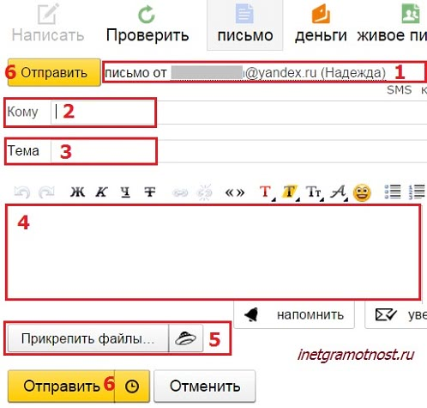Рис. 1 Основы этикета электронной почты

Практически во всех почтовых сервисах (почта Яндекса, Майл ру, Гугла, Рамблера и др.) электронное письмо содержит следующую информацию:
- Почтовый адрес (e-mail) и имя отправителя (возможно, еще фамилию) – цифра 1 на рис. 1.
- Почтовый адрес (e-mail) получателя письма – цифра 2 на рис. 1.
- Тема (заголовок, название) письма – цифра 3 на рис. 1.
- Содержание письма (цифра 4 на рис. 1), в которое входит:
  - приветствие,
  - основной текст,
  - заключение,
  - подпись.
- Приложение к письму (прикрепленные файлы или вложенные файлы) – цифра 5 на рис. 1.
Обязательны для заполнения все перечисленные пункты, кроме последнего (цифра 5 на рис. 1) – приложения к письму. Если к письму не требуется прикреплять никаких файлов, поясняющих текст письма, то об этом пункте можно забыть.
Правило 2. Почтовый адрес и имя отправителя должны быть понятными.
Переписка предполагает наличие двух сторон общения, поэтому следует уделить внимание персональным данным. Личные данные должны быть понятными и по возможности полными, чтобы не вызывать у адресата непонимание, настороженность и загадочность.
Наибольшее доверие вызывает почтовый адрес, содержащий фамилию и имя, например, NadezdaTimofeeva@yandex.ru.
Если у отправителя есть свой сайт или блог, то полезно будет указать адрес с доменом сайта, например, info@inetgramotnost.ru. Дело в том, что, перейдя на указанный после знака @ сайт (inetgramotnost.ru), можно много узнать об авторе сайта по представленным на нем материалам.
Если почтовый адрес имеет вид abracadabra966@mail.ru, то не всякий получатель письма от такого адресата решится открыть это письмо. А вдруг там вирус, приводящей к блокировке компьютера, или спам, который после открытия такого письма пойдет бесконечным потоком?
Правило 3. Тему (заголовок, название) письма нужно указывать всегда.
Заголовок письма – это то единственное, что видит получатель письма, когда оно к нему приходит. Очень часто от названия письма зависит его дальнейшая судьба:
- откроет его получатель
- или удалит, не глядя.
Поэтому к заголовкам письма нужно относиться с особым пиететом (то есть, с благоговением).
Варианты судеб полученного письма в зависимости от его заголовка:
- письмо не заметят среди вороха других писем,
- сочтут бесполезным и потому даже не откроют,
- не долго думая, сразу отправят в папку «Спам» или «Удаленные»,
- прочитают частично или полностью,
- возможно, даже ответят.
Заголовок письма – это ключик к тому, чтобы заинтересовать получателя открыть письмо, а точнее, «зацепить», привлечь внимание. Это особенно важно, если Вы пишите письмо кому-либо впервые. Перефразируя слова из книги «Приключения капитана Врунгеля» («как назовешь корабль, так он и поплывет»), можно сказать, что «как назовешь письмо, так оно и дойдет» до получателя.
Таким образом, заголовок письма должен быть кратким (не более 50 знаков), интересным и по делу (выражать суть письма).
При этом в ходе переписки, если получатель письма отвечает автору, заголовок письма не должен меняться. Он также не должен меняться в ходе многократной переписки, когда письмо много раз направляется то в одну, то в другую сторону.
Если в ходе переписки тема обсуждения меняется, то имеет смысл поменять тему письма или, возможно, создать новое письмо с новой темой для дальнейшей переписки.
Правило 4. При ответе на какое-либо письмо подумайте, нужно ли менять тему письма.
В подавляющем большинстве случаев тему письма менять НЕ нужно, ниже объясню причины. Но из правил, как известно, бывают некоторые исключения. Впрочем, обо всем по порядку.
Как написать письмо ответ
Многие начинающие пользователи отвечают на письмо неправильно, а именно, получив письмо, они его читают и для ответа жмут на кнопку «Написать». Это в корне неверно.
При ответе на письмо следует нажимать на кнопку «Ответить», чтобы понимать с чего начали переписку и к чему пришли. Для этого:
- Нужно открыть письмо. При этом появится кнопка «Ответить» выше или ниже открытого письма (цифра 1 на рис. 2).
- Нажать на «Ответить».
- В теме (заголовке) письма автоматически появится «Re: …» (цифра 2 на рис. 2). Буквы «Re» – признак того, что это именно ответ на письмо.
- Написать свой ответ в начале письма так, чтобы сначала шел ответ, а ниже – текст предыдущего письма.

7 правил делового общения по электронной почте
Взаимодействие между отделами и должностными лицами во многих компаниях или на предприятиях происходит с помощью электронной почты.
Довольно часто электронная почта является стандартом внутреннего делового общения сотрудников компании. Данный стандарт порой даже прописывают во внутренних корпоративных документах, регулирующих правила работы в компании. Как следствие, нужно быть грамотным специалистом и придерживаться ряда правил по этикету общения с помощью электронных писем.
Существует ряд правил, которые помогут в составлении электронных сообщений:
Заполнять поле с темой письма
В этом разделе нужно изложить всю суть сообщения вкратце, но так, чтобы она раскрывала суть письма.
Например, в электронном письме может быть помещена служебная записка о направлении в командировку. Тогда в заголовке письма так и следует написать «Служебная записка о направлении сотрудника такого-то в командировку туда-то на срок такой-то».
Электронное письмо может содержать текст нового регламента, который отправляется сразу нескольким коллегам на согласование. Об этом так и следует написать в заголовке письма «Регламент (проект) такой-то на согласование в срок до …».
В электронном письме может быть рассылка приказа, подписанного руководителем предприятия, о работе в праздничные дни. Тогда в заголовке письма можно указать «Приказ номер такой-то о работе сотрудников предприятия в праздничные и выходные дни 8-10 марта».
Из заголовка электронного письма должно быть сразу видно и понятно, о чем данное письмо, что с ним нужно сделать: прочитать и ознакомиться, согласовать или прислать свои замечания, утвердить присланные предложения (если адресат – руководитель, наделенный правом утверждения) и т.п.
На работе электронный ящик использовать для делового общения
На каждом предприятии есть своя электронная почта, которой должен пользоваться сотрудник. При регистрации электронного ящика следует указать ФИО (фамилию, имя, отчество) должностного лица. Нельзя ни в коем случае использовать никнеймы и прозвища в качестве имен электронных адресов.
Пример разрешенного корпоративного адреса электронной почты:
- ivanov@company.ru или
- VasiliyIvanov@company.ru.
А вот пример совершенно неприемлемого адреса электронной почты: serega@company.ru, потому что в имени адресата использовано просторечие «Серега». На работе нет ни Серег, ни Мань. А есть Сергеи Петровичи, Марии Ивановны и т.п.
Обычно сам сотрудник не может произвольным образом создать свой почтовый ящик в корпоративной почте – это зона ответственности IT–специалистов компании, если таковые на предприятии есть. Данные специалисты обычно строго придерживаются установленных правилприсвоения имен почтовым ящикам адресатов.
Но могут быть и исключения. Далеко не все компании могут позволить себе иметь в своем штате системных администраторов. И тогда имена могут себе присваивать сотрудники компании самостоятельно. Вот тут и нужно строго следовать правилам этики делового общения и избегать жаргона.
Более того, жаргонные и непонятные наименования почтовых ящиков будут «светиться» вне организации при отправке почты вовне и при переписке с представителями сторонних организаций. А это не есть хорошо.
Помимо строгости имен почтовых ящиков подобная требовательность и порядок должны распространяться и на саму деловую переписку. Письма, наподобие, «А не пойти ли нам на обед?», конечно, сами по себе не делают среду внутреннего делового общения хуже. Обеденные перерывы еще никто не отменял!
Однако использование электронной почты для неделового общения, а скорее, для повседневного общения, во-первых, отвлекает как пишущего, так и читающего подобные сообщения сотрудника, а во-вторых, создает условия для «расхолаживания», снижения производительности труда, способствует отвлечению сотрудников «на посторонние дела», не приносящие прямую или косвенную пользу компании. В то время как внутренняя задача любой компании (предприятия) – это повышение производительности труда и повышение результативности труда сотрудников.
При отправке не применять функцию «Ответить всем»
Получаемые корпоративные письма, приходящие на электронную почту сотрудника, могут быть адресованы не только ему одному, но и целой группе персонала. Например, это могут быть рассылки приказов и распоряжений, тексты документов для коллективного рассмотрения и согласования, обращения к сотрудникам подразделения от имени руководителя и тому подобное.
Однако получение такого письма, адресованного сразу многим сотрудникам компании, это еще не повод отправить ответное сообщение одновременно по адресам всех получателей данной рассылки, а именно с помощью опции электронной почты «Ответить всем».
При отправке письма или ответа на письмо в адрес сразу нескольких сотрудников организации, то есть, при коллективной рассылке своего письма, нужно быть уверенным в том, что эту информацию действительно должны прочесть все люди в списке.
Часто бывает так, что многие из адресатов совершенно не имеют отношения к рассматриваемому вопросу. Отправитель поставил их в рассылку «просто так» или «на всякий случай» по принципу, «чтобы были в курсе дела», в то время как они могут не иметь никакого отношения к отправленной информации.
Разумеется, когда нужно кого-то информировать, например, своего непосредственного руководителя, об отправке письма в адрес другого сотрудника, то стоит включить руководителя в список рассылки, но опять же не в поле «Кому», а в поле «Копия». Тогда руководитель, получив данное письмо, сразу поймет, что оно адресовано не ему, но отправлено ему для контроля, для мониторинга, для подтверждения действия, которое должен был сделать подчиненный ему сотрудник.
Одним словом, стоит с уважением относиться к рабочему времени других людей.
Исключите восклицательные знаки, сведите к минимуму CapsLock
Формат такого сообщения подходит только непрофессиональным личностям, характер которых строится на эмоциональных всплесках. В наше непростое и «нервное» время эмоциональный интеллект, к сожалению, часто подводит сотрудников компаний.
Тем не менее, в некоторых случаях большие буквы позволяют выделить «главную мысль». Например, в заголовке письма, направленного на согласование, можно выделить заглавными буквами предлог и слово «НА СОГЛАСОВАНИЕ».
Однако и здесь, делая подобные выделения текста, следует быть умеренным. Не стоит отправлять письмо только с простым заголовком «НА СОГЛАСОВАНИЕ». На согласование чего, сразу возникает вопрос. Но можно отправить письмо с заголовком, например, «Новый регламент такой-то НА СОГЛАСОВАНИЕ». Здесь выделение «НА СОГЛАСОВАНИЕ» подскажет получателю письма, что он должен сделать с полученной информацией.
Одно дело «НА СОГЛАСОВАНИЕ», другое дело, скажем, «ДЛЯ ОЗНАКОМЛЕНИЯ» или «НА УТВЕРЖДЕНИЕ». Все сразу становится на свои места.
В целом же, следует помнить, что текст, который набран, например, с включенной клавишей CapsLock, состоит ИЗ ЗАГЛАВНЫХ БУКВ, и в интернете такой текст ассоциируется с криком. А зачем кричать на работе? Крик – это признак, скорее, слабости, неуверенности. Совсем не нужно этого делать…
Не применять юмор и иронию в сообщениях
Деловая переписка не должна включать в себя шуточный характер, так как получатель может неправильно понять юмор в сообщении, и возникнет недопонимание. А то еще и всерьез получатель воспримет шуточные обращения и предложения. И не дай бог, исполнит, если это будет возможно, то, что предложил «шутник». Кто будет отвечать за содеянное?!
Также не рекомендуется использовать иронию при деловой переписке. Смысл иронии не всегда и далеко не всем понятен в e-mail переписке, ибо нет живого контакта с человеком и нет ясности относительно направленности иронии.
Одним словом, деловая переписка есть деловая переписка, и суть ее не меняется, если вместо традиционного письма на бумаге «с подписью и печатью» применяется формат электронного письма. Все равно, тексты писем должны быть выверены, сдержаны, конкретны, исполнимы, и не иметь двусмысленности или разнонаправленности в толковании написанного.
В каждой стране свой формат и этика написания электронных писем
Любая страна имеет ряд своих культурных обычаев и этикета ведения деловых переговоров.
У нас лучше обращаться в начале письма «Уважаемый (ая), Имя Отчество!», а не «Привет, Билл! Как дела?», как это часто принято на Западе.
Восточная культура и того сложнее, ее надо знать и применять на практике общения с деловыми партнерами, помня, что «Восток – дело тонкое».
Заканчивать письма тоже желательно с подписью, дающей получателю исчерпывающие сведения об отправителе: ФИО полностью, должность, адрес электронной почты, сайт организации, контактные телефоны для связи и другие открытые сведения. Иначе концовка, скажем, «С приветом, Вася!», может свести на нет все предыдущее содержание письма.
И даже во внутреннем общении сотрудников между собой нежелательно заканчивать электронное письмо без подписи вообще или с простой подписью, наподобие, «Вася». Понятно, что во внутренней переписке получатель письма рано или поздно разберется и поймет, кто такой «Вася». Однако зачем создавать трудности для получателя? Или ему, получателю письма, больше нечем заняться на работе, кроме как «вычислять Васю»?!
Ну и, конечно, если речь идет о внутренней или внешней переписке, изначально рекомендуется наладить отношения личностного характера и установить взаимопонимание с получателем письма, если есть такая возможность.
Живое общение, общение по телефону, с применением видео связи и тому подобное еще никто не отменял и не подменял! Если электронное письмо приходит от человека (сотрудника), с которым получатель письма был знаком ранее, такое эпистолярное общение проходит значительно проще и легче по сравнению с той ситуацией, когда получатель совершенно не знаком с отправителем лично.
Не игнорировать письма
На каждое письмо следует дать ответ грамотно и эффективно. Даже в том случае, если тематика письма не относится к работе. В конце концов можно ответить отправителю коротко и лаконично «Данный вопрос (проблема) не входят в круг моих обязанностей, обратитесь туда-то» или даже без указания, куда нужно обратиться для решения вопроса.
В каждой компании есть свои правила (прописанные или неписаные), в какие сроки следует отвечать на электронную почту. Если брать «среднюю температуру по больнице», то нужно давать ответ в течение рабочего дня или в течение 24-х часов.
Обычно дольше ждать никто не будет, проблема, изложенная отправителем за этот период времени может исчезнуть, разрешиться сама по себе, или решиться иначе, без участия получателя письма.
Не отвечая вовремя на электронные письма, можно «выпасть из обоймы», оказаться в числе сотрудников, которые рискуют если не потерять работу, то, во всяком случае, лишиться части своих полномочий и зон ответственности…
Соблюдая изложенные рекомендации, Вам будет легко вести деловую переписку, соблюдая профессиональную этику.

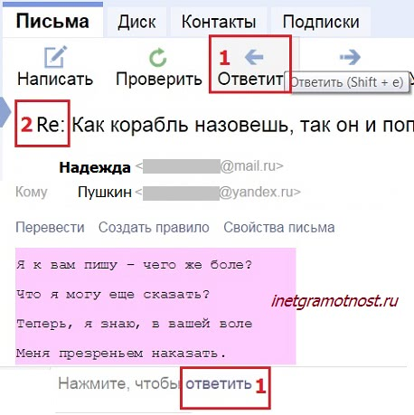Рис. 2 Как написать письмо ответ

Во многих службах технической поддержки просят при электронной переписке по поводу какой-либо проблемы нажимать именно на кнопку «Ответить». И при этом в переписке не менять ничего в предыдущих письмах. Точнее, любая техподдержка просит «при ответах сохранять цитирование». Ибо так проще понять, с чего начали решать проблему и к чему пришли.
Многие начинающие пользователи не могут найти предыдущего письма, либо по каким-то другим причинам зачастую НЕ отвечают (то есть, не пользуются кнопкой «Ответить»), а пишут новое письмо (жмут на кнопку «Написать» или «Создать»). Получая каждый раз новое письмо, получателю нового письма бывает сложно вспомнить «с чистого листа» все детали предыдущего письма, что сильно затрудняет переписку.
А профессиональная техподдержка на неправильно оформленные письма может вообще не ответить.
Замечу, что «Re:» – это сокращение от английского «Reply:» или «Response:», что переводится как «Мой ответ на:». Если тема письма изменилась, следует удалить это «Re:» и написать новую тему письма, отражающую суть нового поворота событий.
Правило 5. Почтовый адрес получателя (Кому) заполняйте в последнюю очередь.
Поле «Кому» лучше всего заполнять в последнюю очередь, уже после того, как письмо будет написано и проверено. Это позволит избежать часто повторяющиеся ошибки, когда отправитель письма отправляет его адресату не дописанным, случайно нажав на кнопку «Ответить».
И уж если Вы нажимаете на кнопку «Ответить», тогда перед нажатием проверьте в первую очередь, тому ли адресату Вы отправляете письмо. Бывает очень обидно, когда письмо, особенно если оно содержит личную или конфиденциальную информацию, уходит не туда, куда Вы его собирались отправить.
Правило 6. Сохраните текст письма в отдельном файле, прежде чем отправлять письмо.
К сожалению, это правило вспоминается только тогда, когда
- при отправке письма неожиданно произошел сбой,
- либо когда письмо просят выслать повторно, ибо оно не было получено по каким-то причинам.
При отправке важных писем со «стеной текста», набранной вручную, а не скопированной откуда-то, это очень хорошее правило. Оно сильно упрощает жизнь.
Правило 7. Текст письма должен отвечать следующим требованиям:
1) Текст письма должен содержать приветствие.
Как минимум, «Здравствуйте.» или «Доброго времени суток.». Если знаете имя, то «Уважаемый (ая) Имя (возможно, Отчество)». Приветствие «Доброго времени суток» часто применяется при общении в Интернете вместо «Доброе утро», «Добрый день» или «Добрый вечер». Это связано с тем, что отправитель письма никогда не может знать точно, когда его письмо будет открыто получателем. Отправитель и получатель могут находиться в разных концах Земли, в разных часовых поясах. А также отправитель никогда точно не знает, когда получатель откроет и прочтет его письмо.
2) Текст письма должен быть грамотным и не содержать ошибок.
В Интернете почему-то не придается большого значения грамоте. Ошибки можно встретить на официальных сайтах серьезных компаний, не говоря уж о письмах, в которых иногда трудно понять не только отдельные слова, но и целые фразы, настолько безграмотно и с ошибками они могут быть сформулированы. Важно помнить, что безграмотные письма – это плохая культура, и ей не место в Интернете.
3) Текст письма должен быть понятным по содержанию.
Отправитель всегда знает, о чем он пишет, но получатель это может понять только из текста письма. Далеко не всегда отправитель пишет о своей проблеме понятным для получателя способом. Непонятные по содержанию письма могут вызывать у получателя только раздражение и досаду, поскольку он потратил время на чтение письма, но так и не понял, что отправитель хотел ему сообщить.
4) Текст письма должен охватывать рамки одной темы.
Если отправителю есть что сказать получателю по разным темам, то лучше отправить по одному письму на каждую тему. Это упростит получателю восприятие информации и позволит ему дать Вам точный и исчерпывающий ответ.
5) Текст письма должен быть структурированным по содержанию и по внешнему восприятию.
Структурированный текст легко читать. И воспринимается он так, как было задумано автором письма. Не структурированный текст с перескоками мысли, с преобладанием эмоций, а не фактов, с непонятными связками и т.п. может быть воспринят получателем письма совсем не так, как это было задумано отправителем. В итоге общение по E-mail не получится. Оно не состоится вообще, либо понадобится телефон, Скайп и иные средства коммуникации.
6) Текст письма должен иметь оптимальный размер.
Совсем короткие письма из 5-7 слов читать, кончно, приятно, но нужно понять очень талантливым писателем, чтобы в эти слова вложить основную мысль. Неискушенному автору письма лучше писать побольше, чтобы как можно точнее передать информацию или сведения, направляемые адресату.
Вместе с тем излишне длинное письмо, изобилующее повторами, дополнительными пояснениями, лишней информацией не по теме и др. воспринимаются получателем как «стена текста», утомляют его и вызывают негативную реакцию. Во всем нужна мера;
7) Шрифт текста письма должен быть распространенного типа, который будет отображаться во всех почтовых сервисах.
Любителям экзотических шрифтов, например, напоминающим рукописный текст гусиным пером, должен помнить, что у получателя вместо текста письма может получиться нечитаемая абракадабра. Любителям экзотики следует заботиться о том, чтобы применяемый им экзотический шрифт пересылался в письме вместе с текстом.
8) Размер шрифта в тексте письма должен быть однообразным.
Мелким шрифтом можно писать какие-либо незначительные примечания, все остальное надо делать шрифтом одного размера. В некоторых почтовых сервисах вообще используется один-единственный универсальный шрифт. Об этом всегда следует помнить, поскольку все изыски отправителя по художественному оформлению текста шрифтами разных размеров в конечном итоге у получателя будут выглядеть как однообразные текст. А потому нужно ли так стараться?
9) В тексте письма не стоит злоупотреблять использованием прописных и заглавных букв.
Сложно читать письма, где все буквы маленькие, даже в начале предложения, или наоборот, где все буквы ЗАГЛАВНЫЕ. Помните, что ПИСЬМО, НАПИСАННОЕ ПРИ ВКЛЮЧЕННОЙ КЛАВИШЕ Caps Lock И СОСТОЯЩЕЕ ИЗ ЗАГЛАВНЫХ БУКВ, В ИНТЕРНЕТЕ ВОСПРИНИМАЕТСЯ как КРИК и означает только крик и ничего другого.
10) Тон письма ни в коем случае не должен иметь черты агрессивности, раздражительности.
Текст письма не должен содержать ругательства и оскорбления. Письмо лучше всего писать, находясь в уравновешенном и рассудительном состоянии. Приветствуются легкая шутливость и уместный юмор, если адресат поддерживает подобный тон общения и способен его оценить.
11) В конце всегда следует оставлять подпись (имя, фамилия, ник, должность для деловых писем) с возможными пожеланиями к собеседнику.
К пожеланиям относится: С уважением, С благодарностью и т.п.
Правило 8. На электронные письма нужно отвечать.
Отвечать на письмо принято всегда, поэтому нужно находить время и возможность уделить взаимное внимание и уважение к отправителям.
Электронная почта не терпит застоя. Работа с электронной почтой во многом зависит от дисциплинированности и организованности получателя. Это заключается в регулярном мониторинге своего почтового ящика, ознакомлении с входящей корреспонденцией, ее изучением, систематизацией и составлением ответов.
Одним из важных моментов является вовремя отправленный ответ, что уже само по себе говорит о получателе с положительной стороны и характеризует его степень ответственности и заинтересованности.
Электронная почта – это не привычная бумажная почта с почтальонами, автомобилями, самолетами, поездами. Электронные письма доставляются в считанные секунды, и отправители надеются на быстрый ответ. В электронном общении приняты совершенно другие темпы, можно сказать, что это «здесь и сейчас». Опоздание по времени может привести к утрате актуальности обсуждаемой темы.
Правило 9. Не отправляйте по электронной почте конфиденциальную информацию.
Электронную почту, увы, могут взломать, перехватить. И тогда записанные в электронные письма пароли, номера банковских карт, пин-коды и т.п. могут стать доступными для посторонних лиц, которые могут их использовать в корыстных целях. Поэтому такую информацию не стоит доверять электронной почте.
Правило 10. Не публикуйте информацию из личных писем без согласия их отправителей.
Уважая чужую конфиденциальную информацию, Вы уважаете и себя, и свое право на приватность.
Общение посредством электронной почты без взаимного визуального и слухового контакта требует соблюдения правил этикета, которые в свою очередь способствуют налаживанию грамотного и культурного диалога между людьми.
В одном из писем Антуан Сент-Экзюпери заметил:
«Ищите меня в том, что я пишу».
Это очень меткое выражение, в том числе, в отношении вышеупомянутых принципов этикета при общении по электронной почте.

Деловая переписка по электронной почте
Правильная деловая переписка — залог успешного бизнеса. Не важно, работаете ли вы в фирме или занимаетесь частным предпринимательством, ваше письмо потенциальному партнёру или постоянному клиенту — это ваше «лицо» бизнесмена. В зависимости от того, как вы умеете соблюдать официальный этикет в обращении, лаконично и содержательно излагать просьбы, требования, предложения, будет выстраиваться ваш карьерный рост, прибыль, авторитет среди коллег, партнёров, покупателей.
Эта статья расскажет вам о правилах деловой переписки по электронной почте и некоторых тонкостях этики общения. Также в ней вы ознакомитесь с примерами правильного и неправильного оформления и содержания бизнес-писем.
Требования к e-mail
1. Почтовый ящик нужно использовать исключительно для ведения бизнеса. Не используйте его для общения с друзьями, любимым человеком, для регистрации на различных сервисах. Эти коммуникации можно без проблем осуществлять в другом профиле.
2. Создавая e-mail, тщательно продумывайте его название. Идеальный вариант — @ (yuriyivanov@itcompany.com). Если же вы регистрируете профиль для деловой переписки по электронной почте на Gmail, Yandex, Mail.ru и других популярных сервисах, избегайте сленга, шуточных названий, прозвищ и прочих ников, использующихся в частных чатах. Что-то вроде «cerber», «kisska». Также не следует брать логины общего значения info@, mybox@, office@. К таким адресам пользователи относятся крайне насторожено: могут принять за спам.
3. Настройте в ящике сохранение переписки (если эта опция отключена), чтобы было удобней вести переговоры (просматривать предыдущие сообщения).
4. Создайте автоматическое размещение своей подписи в форме для отправки письма (в ней могут быть указаны ваше имя и фамилия, адрес, контактные данные). Когда будете переписываться, вам не нужно будет её оформлять при написании каждого письма. Существенно сэкономите время!
Правила оформления
1. Не оставляйте без внимания строку «Тема». Обязательно указывайте в ней заголовок — суть вашего послания. Не используйте абстрактные обозначения темы одним словом, например, «Вопрос», «К сведению», «Ответ». Пишите кратко и конкретно: «Отчёт о поставках /дата/», «Предложение фирмы N» и пр.
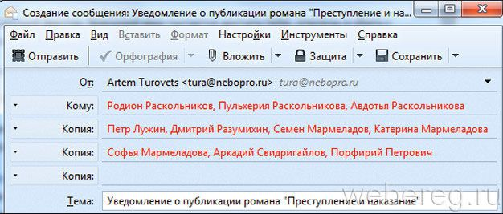
2. Не используйте в тексте различные средства стилистического редактирования — выделение цветом, жирным, курсивом, подчёркивание и т.д. За исключением редких случаев, когда нужно отметить главную мысль, важную информацию (дату, данные, объект). Подобные «украшения» отвлекают и снижают читабельность сообщения.
3. При наборе текста используйте строгие шрифты — Times New Roman, Arial.
4. Не набирайте текст только заглавными буквами (ДОБРЫЙ ДЕНЬ! …КОМПАНИЯ…). Эта считается правилом дурного тона. И не только в бизнес-переписке, но и в частных письмах. Оставляйте регистр «Caps Lock» выключенным.
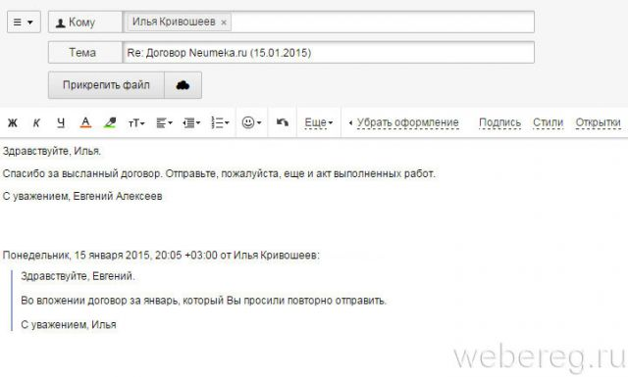
5. Выдерживайте оптимальный для чтения размер шрифта. Буквы должны быть и не большими, и не слишком маленькими. В одной строке должно помещаться примерно 60-80 знаков.
6. Смайлы, анимированные стикеры в обращении к партнёру, клиенту тоже ни к чему. Оставьте их для чатов, соцсетей и прочих подобных веб-ресурсов.
7. Не употребляйте сокращения в тексте во избежание смысловых недоразумений.
8. Не злоупотребляйте объёмом текста. Лучший вариант — сообщение длиной в один экран.
9. Разбивайте письма на абзацы размером в 3-4 строки. А между ними вставляйте пустую строку. В таком виде информация визуально воспринимается намного легче.
10. Используйте подзаголовки и списки (нумерованные и маркированные), если предоставляете адресату объёмный документ.
11. Установите широкие поля в форме для текста.
12. Ссылки в тексте отмечайте синим (стандартное обозначение анкора).
Стиль и содержание
Правила переписки по электронной почте относительно написания и стиля изложения опираются на нормы русского языка и общепринятые положения в ведении деловой документации.
Ознакомимся с их особенностями подробно:
1. Одно письмо должно содержать один информационный повод или одно целевое действие (отчёт, заявление, просьбу, приглашение, предложение и т.д.).
2. Придерживайтесь следующей схемы изложения:
- введение;
- основная тема;
- заключение и подпись.
3. Используйте деловую лексику (исходя из, по той причине, вследствие того, учитывая и т.д.).
4. Уделяйте особое внимание приветствию. В нём также должен присутствовать официальный тон — без шуток, смайлов, сленга. Если письмо обращено к нескольким людям, подбирайте общие обращения: «Здравствуйте, уважаемые коллеги!», «… партнёры», «… клиенты». Это нужно, чтобы не перечислять всех поимённо – такой формат выглядит громоздко и отбирает больше времени на ознакомление.
5. В зависимости от цели сообщения выберите форму изложения:
- от первого лица (мы, я, наша, наш) — индивидуальное обращение, личная точка зрения на конкретную ситуацию;
- от второго лица (вы, ты) — формат для указаний, инструкций, просьбы или запроса;
- от третьего лица — позиция стороннего наблюдателя, информирование о происшествии, констатация фактов.
6. В повествовании не применяйте сленг и слова иностранного происхождения. Они могут быть не правильно восприняты адресатом.
7. Если вы пишите ответ, придерживайтесь лексики полученного письма.
8. Расписывайте подробно, но кратко ситуацию или предложение. Чтобы адресат имел чёткое представление о теме, содержании сообщения.
9. Не дополняйте основную суть изложения анекдотами, метафорами, косвенными темами и событиями, не имеющими никакого отношения к делу.
10. Чтобы раскрыть вопрос в развёрнутом виде, используйте один из следующих вариантов написания:
- общее → частное;
- частное → общее;
- хронология событий (по датам, времени).
11. Используйте знаки препинания по существу. В письме не должно быть конструкций «…!!!!», «…???» и т.д.
12. Не употребляйте фразы и словосочетания, которые могут быть восприняты как манипуляции «будем ждать ответа», «надеемся на плодотворное сотрудничество», «заранее спасибо».
13. Не используйте постскриптум. Пояснения, дополнения и выводы к обращению изложите во втором письме, но в первом сделайте ремарку, небольшое пояснение о том, что адресат может ознакомиться с некоторыми подробностями в следующем послании.
14. Обязательно указывайте контактную информацию (e-mail, логин Skype, телефоны).
15. Прикреплённые файлы обязательно сопровождайте комментариями (для чего, зачем, о чём).
16. Не отправляйте письма в выходные, праздники, в понедельник до обеда и пятничным вечером.
Отправка ответа
1. Перед отправкой проверьте текст на орфографические и грамматические ошибки, сверьте указанные данные, статистику и другую важную точную информацию, свои контакты (адрес ящика, мобильный).
2. Старайтесь отвечать незамедлительно. Рамки этикета — 3 часа, сутки.
3. Создавайте развёрнутые ответы, с объяснениями и комментариями. Если «нет», «да», то почему именно так. То есть обязательно расшифровуйте своё отрицание или согласие.

4. Деловой этикет предусматривает завершение переписки человеком, который её начал (обратился к собеседнику).
5. Цитируйте, дублируйте вопросы, фразы, когда даёте ответ. Это поможет вам и вашему партнёру по бизнесу избежать путаницы.
6. Отказы излагайте в вежливой, мягкой форме.
Придерживайтесь этих простых правил, и ваши письма будут вызывать доверие и располагать к серьёзному деловому диалогу!
Источник: https://webereg.ru/servisy/delovaya-perepiska-elektronnoy-pochte
Вернуться в каталог сборников о деловом общении
Вернуться в электронную библиотеку по экономике, праву и экологии

НАПИСАНИЕ на ЗАКАЗ: дипломы и диссертации, курсовые и рефераты. Переводы с языков, он-лайн-консультации. Все отрасли знаний

КНИЖНЫЙ МАГАЗИН

ТОВАРЫ для ХУДОЖНИКОВ и ДИЗАЙНЕРОВ | 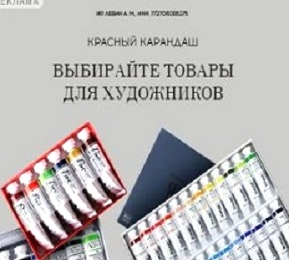

АУДИОЛЕКЦИИ

IT-специалисты: ПОВЫШЕНИЕ КВАЛИФИКАЦИИ

ФИТНЕС на ДОМУ

